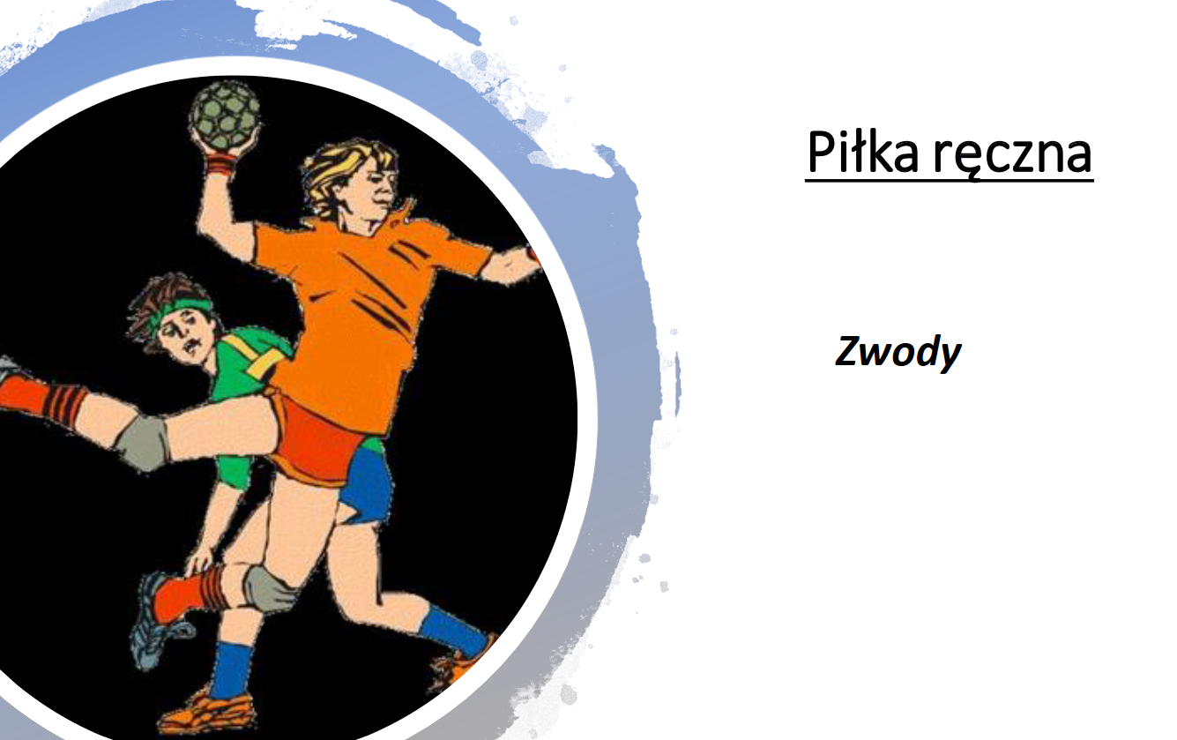

Po co stosować zwody?
- Przede wszystkim po to, by uzyskać jak najbardziej dogodną pozycję do oddania rzutu na bramkę.
- Po to, by wykonać podanie.
- Po to, by wyjść na pozycję, która jest wolna i uzyskać piłkę.

Krótko mówiąc, po to właśnie są zwody.

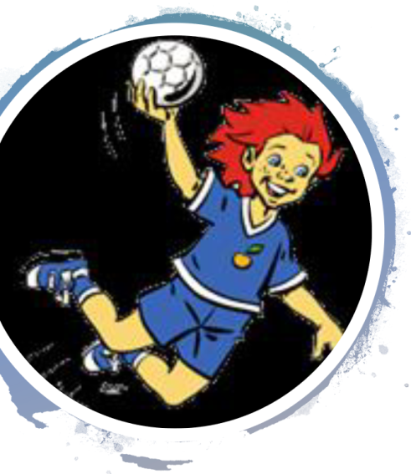

A na czym polega zwód?

- Wykonaj jeden lub też kilka ruchów, które imitują jakąś czynność np. podanie, rzut, bieg, następnie zaś wykonaj właściwe działanie.
- Po prostu zwód – ma zawodzić...czyli nieco „oszukiwać” przeciwnika. Udajemy, że chcemy coś zrobić innego, niż tak naprawdę chcemy, a przeciwnik ma się na to nabrać.

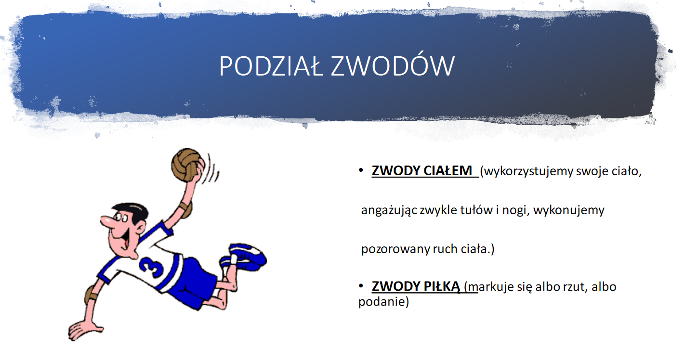

ZWODY CIAŁEM

- Zwody ciałem bez piłki

Ich celem jest uwolnienie się od przeciwnika oraz przejście na dogodną pozycję, by chwycić piłkę. Zwody te zazwyczaj wykonują atakujący. Mogą być oni ustawieni przodem, bądź tyłem do obrony.

Dzielimy je na:
- zwód pojedynczy przodem
- zwód pojedynczy tyłem
- zwód podwójny przodem
- zwód podwójny tyłem

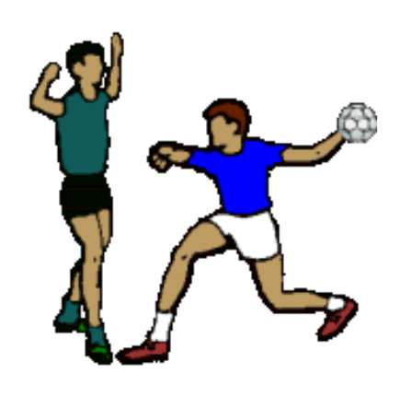
- Zwody ciałem z piłką

Ich zaś głównymi celami są:

- minięcie przeciwnika + wykonanie rzutu
- minięcie przeciwnika + ściągnięcie na siebie obrońcy + podanie piłki koledze + uzyskanie przez partnera dobrej sytuacji i oddanie rzutu na bramkę
- uwolnienie ręki rzucającej od obrońcy

ZWODY PIŁKĄ

Markuje się albo rzut, albo podanie.

Możemy je podzielić na:
- zwód zamierzonym rzutem
- zwód zamierzonym podaniem

Zwód zamierzonym rzutem
Prowokuje obrońcę do reakcji zawodnika atakującego, który może rozegrać akcję:
- zamierzony rzut –podanie piłki koledze
- zamierzony rzut –minięcie przeciwnika + oddanie rzutu zamierzony rzut –początek to ruch jednym ze znanych rzutów, a wykonanie zupełnie innym sposobem

Zwód zamierzonym podaniem
Oczywiście ma wprowadzić w błąd przeciwnika, by dzięki temu przeprowadzić akcję, np:
- zamarkowane podanie –minięcie przeciwnika + wykonanie podania
- zamarkowane podanie –minięcie przeciwnika + wykonanie rzutu
- zamarkowane podanie –podanie piłki do innego zawodnika

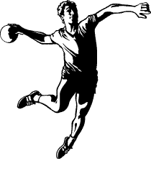Ze sportowym pozdrowieniem

